
外文文献翻译

（2013届）

译文一: Fast Phong Shading

译文二: Texture Mapping as a Fundamental Drawing Primitive

学生姓名 何必都
学 号 09136201
院 系 工学院 计算机 系
专 业 计算机科学与技术
指导教师 肖立国
完成日期 2012-12-1
快速冯氏着色

Fast Phong Shading

Gary Bishop
Room 4E-626
David M.Weimer
Room 4F-637
AT&T Bell Laboratories
Crawfords Corner Road
Holmdel,NJ 07733

摘 要
计算机图像生成系统常常以一个平面多边形网格来描绘曲面，如此当被着色之后可还原一个平滑的曲面外观。冯氏着色是一种众所周知用于生成逼真的着色效果的算法但它并未在实时系统中使用，由于其求值每个像素需要三次加法，一次除法，一次平方根缘故。我们描述了一个新的构想用于冯氏着色，这将减少每个像素的计算量至只有二次加法用于简单的朗伯反射和五次加法和一个存储器参量用于冯氏完全反射模型.我们也会展示如何继承我们的方法去计算镜面反光使用从场景中视点的有限的距离而不是通常假设的无限视点距离。这个方法可以在硬件中实现用于实时应用程序或者在软件中来加速图像生成这可用于几乎任一个系统。
关键词：着色，快速，冯氏

引言
绝大多数计算机图像生成（CIG）系统以一个平面多边形网格描绘曲面因为多边形可以被快速转换和渲染当使用众所周知的算法的时候。尽管多边形表现的是图像生成方法的假象但通常这对于观察者来说是不感兴趣的,（见 图示1）,这些系统通过变化多边形面的亮度变化试图还原表面的平滑外观.这种着色操作的效率对于CIG系统的性能是取决定性作用的，因为它必须在每张图像上处理一百万或更多的像素.尽管用于多边形的真实着色的那些算法是众所周知的，实时CIG系统并未使用这些算法由于它们需要在每个像素上执行的大量运算。这篇文章描述了一个新的冯氏着色公式相对于前一个公式来说可以大幅度减少运算量. 同时这个新的公式是很好地被实现于用专用的硬件来实时显示,它同样也合适用软件实现用于各种各样的显示系统.读者如果不熟悉表面表现或着色可参考标准的图形文本了解更多的信息，[Newman and Sproull ,1979;Foley and Van Dam,1983].
背景
为了简单起见,假设着色的输入由三角形,屏幕上的坐标,法线向量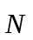组成，以及由每个原曲面上顶点Error: Reference source not foundError: Reference source not found指定的.这个公式可被扩展用于4边或更多边的多边形.
着色算法必须决定一个三角形中每个点的亮度从表面的法线向量和一个到光源的向量,.光源被假设为在无穷远处因此独立于那个光照耀的点.我们将以漫反射开始,
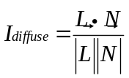，
稍候将展示如何扩展这个结果来包含冯氏高亮模型和一个已扩展的高亮模型。
高洛德着色：最常用的用于实时系统中的着色方法高洛德着色[高洛德,1971]，通过每个顶点间的线性插值来计算每个点的亮度.这个方法在实时系统中非常受欢迎因为它生成可接受质量的图像只要每个像素一次加法即可，但这个着色有几个令人不安的特性，（1）在确定的，可见的角度下移动物体将趋向于“水平飞行”.（2）表面表现为阴暗的白垩的,（3）图像表现出显著地马赫波段,夸张了不连续顶点间的亮度跨度.图示2是高洛德着色过的国际象棋棋子.
冯氏着色：冯氏着色，[冯氏,1973]，消除“水平飞行”和无光面并且减少马赫波段，但是并没有，据我所知,被用于任一个实时系统是由于大量的计算是必须的究其缘由为其常用的公式.冯氏方法决定每个点的亮度通过使用了一个近似于表面的法线，这个法线是从真正的在顶点中定义的表面法线之间通过线性插值而得到的.
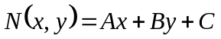

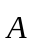,,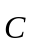被选择插值横贯多边形的法线,插值用于连续的x，y值和照度模型求值需要每像素七次加法,六次乘法,一次除法和一次平方根计算.但它并未实现,据我所知.图示3是一个冯氏着色的国际象棋棋子.Tom Duff 已经展示,在[Duff，1979]，冯氏着色可被实现的更有效率通过组合插值和反射方程.
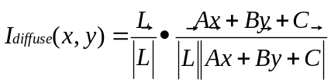

上面方程可以被重写为
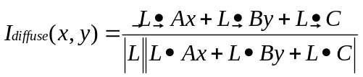
执行点乘运算和扩展向量的数学运算变为如下所示
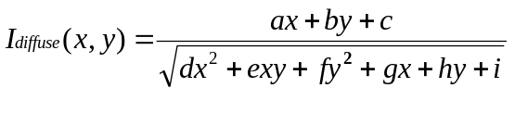
和
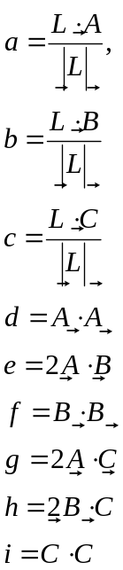
使用于先前的不同，这个格式可以求值通过三次加法，一次除法一次平方根每个像素.这是一个实质的节约上面的冯氏公式但是除法和平方根还是代价太高了对于实时下使用.
一个新方法
为了显示目的我们不需要求值反射方程；一个好的近似方程将足够胜任.近似方程引入的误差是不关紧要的因为冯氏法线插值和反射方程已经是近似的.一次泰勒级数广泛用于近似函数,比如正弦和对数操作，用多项式。较少的使用，二次
用于近似反射方程。
泰勒级数用于两个变量的函数是：
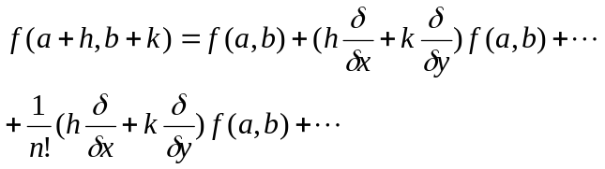
移动三角形从而使（0,0）位于其中心，展开项使用二阶泰勒级数得到
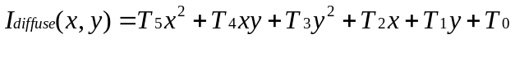
和
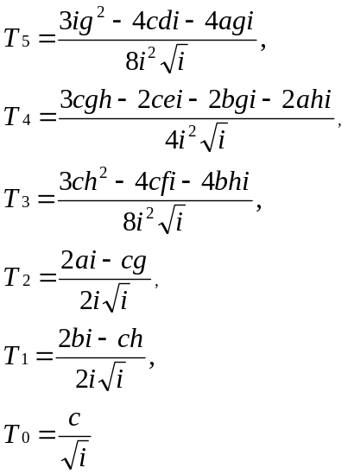

使用这个展开过的公式和与前一个公式的差异，亮度的求值可以只要每像素二次加法.
这个方法可以被扩展来处理冯氏镜面反射模型，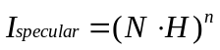,通过泰勒级数来求值点乘和查询表来计算幂乘.（一个1K 字节的表允许幂乘到20次以不到百分之一的误差同时一个8K字节的表可幂乘到164）.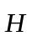是一个向量朝着最大高光值的方向，此方向介于光源方向,和眼睛的方向,.
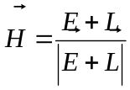.
眼睛，类似光源，被假设处于无穷远处.冯氏反射方程 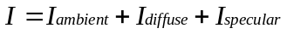.现在可以求值只要每像素五次加法和一次内存操作（环境反射成分可以卷进漫反射的级数之中而镜面反射级数可以测量以允许幂乘表的直接访问）.它应该可更简单如果配置硬件来做这些操作，那每个像素可在100纳秒内处理完成.
在我们的新方法中额外的计算必须用于计算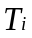，而它的补偿是大量减少多边形每像素的计算量.
这个估计是基于以下假设:(a)算法被实现于连续处理器的常规设计之中,
(b)现代硬件，时间用于浮点加法，乘法以及内存引用是相差不大的(c)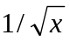的运算量需要大约10次操作(d)通用的子表达式已从公式中移除.此方法的时间和分析实现于光栅试验台下[Whitted and Weimer，1982]也支持一个10像素保本的点.这保本点可以更小在我们的方法中如果有简易的硬件被加入来做这些加法和表查询相对比的话.当然,专用硬件可以设计用于其他方法但是它会更加复杂且可能不会这么快速.图像我们生成的使用这种近似方法是不易察觉的从那些使用冯氏方法生成的.对于那些大于60度以上的曲率多边形,这个新的扩展公式生成着色将会显著不同于冯氏着色但是如此大的曲率应该从不通过单一的多边形来展示.
走的更远
尽管多项式的形式我们必须用于每个像素上求值的是不依赖于源反射方程.
我们可以使用更详尽的模型.一个有用的扩展是提供一个有限距离的视点，这需要到视点的向量,，多次变化的穿过场景。如此变化的结果在镜面反射部分会产生更自然的照明效果在通过投影渲染的场景之中.同时将会更明显当在场景内有平坦的表面时因为用无穷远视点的冯氏着色就好像平坦着色一般，使用同一种亮度来渲染所有类似的表面.图示4是用无穷远视点的冯氏着色和真实投影距离的冯氏着色的比较图.视点在有限距离的镜面部分的反射方程现在变为这样
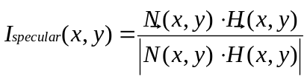.
其中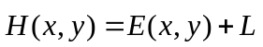，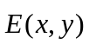插值穿过三角形的视点向量.这个可以像先前一样被展开.
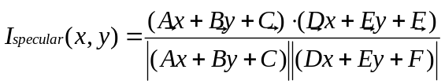.
在执行点乘运算和扩展向量的数学运算之后像先前一样，如下所示:
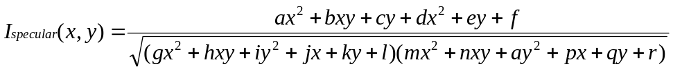.
和
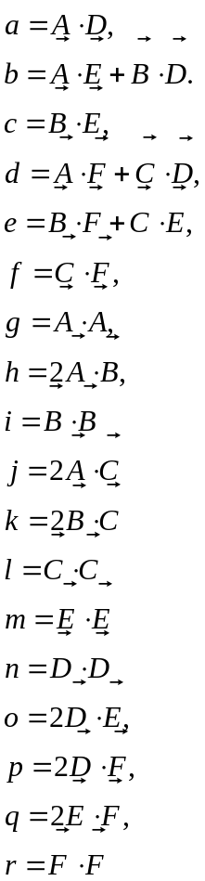
以及相对于位置（0,0）的泰勒级数展开项，如下所示：
.
和
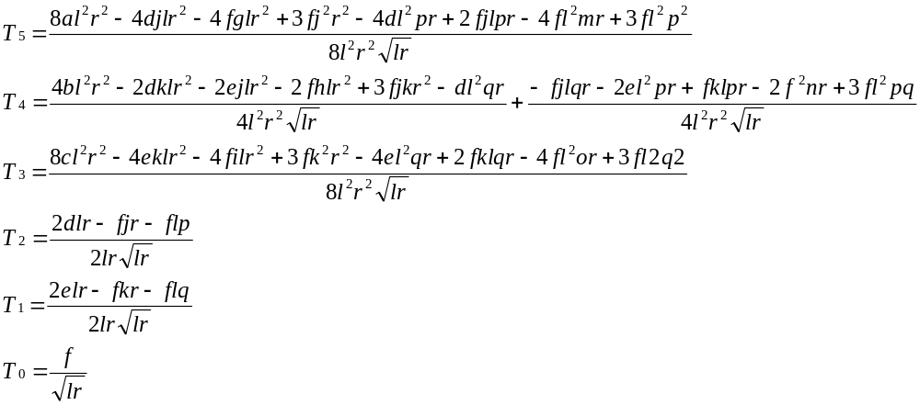

总结
我们已经展示了计算机图像生成系统可以使用冯氏着色的同时每个像素只比高洛德着色多一点的计算量.这个结果应该允许实时系统生成更逼真的场景和在传统的系统中更快速地生成图像.
为了测试这个方法,我们已经实现它用作一个光栅测试床的子路由着色器,渲染图示4有着14620个多边形在2048x2048分辨率下在一个DEC微型VAX-II下运行所用的CPU时间是
渲染方法 CPU时间 注解
高洛德 406s
泰勒（无穷远） 767s 包括119s用于泰勒多项式
泰勒（有限远） 850s 包括 202s用于泰勒多项式
Duff 2597s 包括1420s用于开跟运算
冯氏 3900s 包括1405s用于开跟运算

感谢
Tom Duff和审稿人提供了很多有用的意见.

参考文献
Duff, T. 1979. "Smoothly Shaded Renderings of
Polyhedral Objects on Raster Displays," ACM
Computer Graphics, vol. 13, no. 2, pp. 270--275.
Foley, J. D. and A. Van Dam. 1983. Fundamentals of
Interactive Computer Graphics, Addison Wesley,
Reading, MA.
Gouraud, H. June 1971. "Continuous Shading of Curved
Surfaces," 1EEE Transactions on Computers, vol. 20,
no. 6, pp. 623-628.
Newman, W. N. and R. F. Sproull. 1979. Principles of
Interactive Computer Graphics, McGraw-Hill, New
York, NY.
Phong, B. T. July 1973. lllumination for Computer-
Generated Images, Ph.D. Dissertation, Department
of Computer Science, University of Utah, Salt Lake
City. Gov. ordering no. AD-A008 786.
Whitted, T. and D. Weimer. 1982. "A Software
Testbed for the Development of 3D Raster Graphics
Systems," ACM Transactions on Graphics, vol. 1,
no. 1, pp. 43--58.
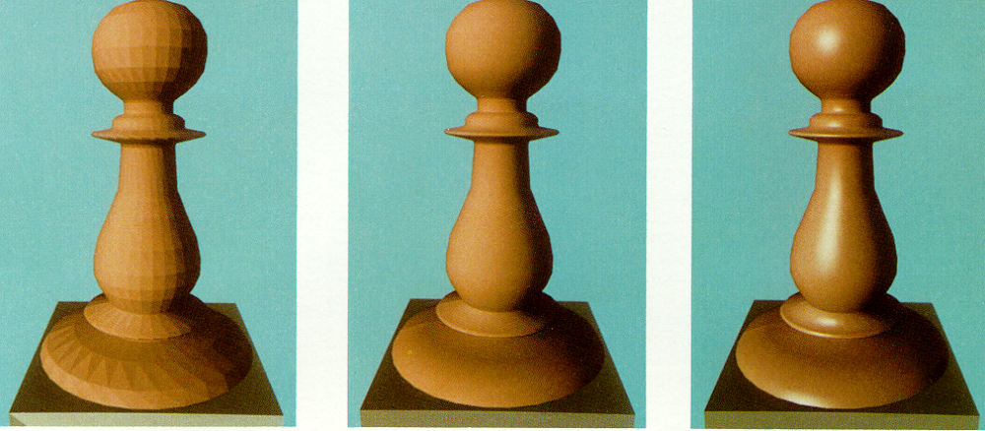
图示1: 平面着色 图示 2: 高洛德着色 图示 3: 冯氏着色

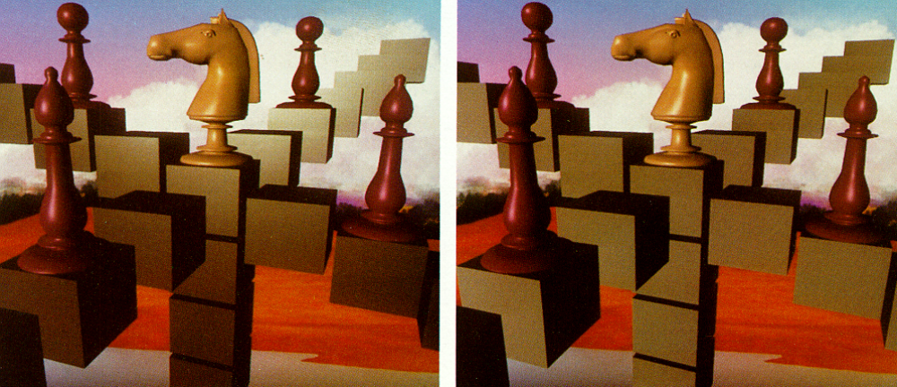
图示 4: 有限 （左) 和无限(右)视点距离的冯氏着色.

纹理图作为基础绘制图元
Texture Mapping as a Fundamental Drawing Primitive

Paul Haeberli and Mark Segal
June 1993
摘 要
纹理贴图传统上用于增加计算机图形图像的真实性.最近几年，这种技术已经从软件渲染系统领域移动到高性能的图形硬件.
但纹理贴图硬件可被用于更多的用途相比于简单地应用漫射模式到多边形.
我们审视纹理映射的应用包含简单的纹理贴图,投影纹理和图形变形.我们描述纹理贴图技术为了绘制抗锯齿线，喷笔以及抗锯齿文本.下一步我们展示纹理贴图如何使用作为基础的图元用于体绘制,环境贴图,颜色插值，轮廓还有很多其它用途.
关键词：颜色,着色，阴影,纹理贴图,线绘制，抗锯齿

引言
纹理贴图是一个强大的技术用于增加一个计算机生成的场景的真实度.其基本形式，纹理映射涂抹图像(纹理)到一个场景中的对象上。纹理映射的绝大多数一般形式推广图像到其他信息；比如，一个图像的高度.可以用于控制着色表面来达到如此的效果作为凹凸贴图.
因为纹理贴图是如此的有用，它被提供作为标准的渲染技术同时于图形软件接口和计算机图形硬件[Hanrahan 90][Deering 88].纹理贴图可因此在一个场景中使用只要一个适当的增加程序的复杂度用于生成那样的场景，有时会对场景生成的时间有一定的影响.问题映射如此广泛的可用性和高性能使得它令人满意的渲染技术用于完成许多效果，这些效果一般性的可获得于特殊用途的硬件中.
在简短的重温了纹理贴图的技术性细节后，我们描述了它的少部分的标准的用途.我们继续描述一些纹理贴图的特殊用途.
纹理映射
当映射一张图像到一个物体,这个物体每个像素的颜色被图像上相对应的颜色所修改.一般来说,从图像上获得这个颜色概念地需要几个步骤[Heckbert 89].这个图像通常的被作为采样数组存储.因此一张连续图像必须首先从样本中被重建.下一步,图像必须变形以匹配扭曲(引起，可能，通过投影)在被投影的显示物体上.然后这个被变形后的图像被过滤来移除高频率部分，这部分导致走样在最后的步骤:重采样以获得想得到的颜色应用于填充像素.
在实际上,这必须的过滤操作是通过几个方法之一.来近似.其中最普及之一的是贴图分级细化[Williams 83].其他过滤技术也可能被使用[Crow 84].

已有一些一般化概念对于这种基本的纹理贴图模式.图像用于映射的不需要是二维的；采样与过滤技术可被应用于一维和三维图像[Peachey 85].
在三维图像的情况下,一个二维部分必须被选择用于映射到一个物体的范围，由于渲染的结果必须是二维的.图像也许不用存储为一个数组但也许是程序生成的[Peachey 85][Perlin 85].最后，图像可能根本不用描绘颜色,但会描述透明度或其它表面属性会在光照或着色计算中用到的.
早先的纹理贴图用法
纹理贴图的基础要素，一张图片会被应用到一个多边形（或其他方面表面）通过指派纹理坐标到多边形顶点中.这些坐标用于索引一张纹理图片中的一个值,并且这个值用于决定被插值于覆盖多边形上的每个像素.这个结果是纹理图片的一些部分被映射到多边形上，当多边形于屏幕可见时.典型的二维图片在这方面的用途是多个砖块的图片或一个道路的表面（在这种情况下纹理图片常重复覆盖于多边形上）；一张三维图片从可被雕刻的物体可描绘大理石样貌的一块.
投影纹理
这种技术投影一张纹理到表面上的概念好像纹理就是一个投影的幻灯片或影片[Segal 92].在这种情况下在一个顶点中的纹理坐标会被作为投影结果去计算而不是被指派固定的值.这种技术可用于模拟点光源同样也可用于一个物体倒影的贴图.投影纹理同样对于模拟阴影也是有用的.在此种情况下,一张图片被构造用于描绘的从光源到最近的表面点的距离.这个图像可以被计算通过执行深度缓冲计算从视图的光点然后得到产生的深度缓冲.当这个场景被见于视点时,那个距离从光源到每个表面上的点就可被计算然后同纹理图片上的值相比较.如果这个值是（几乎）相等的,那么这个点就不在阴影内.否则，就在阴影内.这种技术不应该使用贴图分级细化,因为过滤必需应用在阴影比较执行之后[Reeves 87].
图像变形
纹理映射中的图像变形将会通过定义一个在统一的多边形网格(代表了源图像)和变形的网格(代表变形后的图像)对应来实现[Oka 87].变形可能是仿射（来生成旋转,移动,修剪,缩放）或更高层次.变形后的网格的点被指派相对应的统一的网格上的纹理坐标，这个网格使用源图像进行材质贴图.这种技术允许简单地交互式图像变形.这种技术同样也可用于一张大纹理上的平移通过使用一个索引整张图像的一部分的网格.
透明贴图
纹理贴图会用于铺于透明或半透明物体到场景中通过描绘纹理上的透明度值像颜色值一样.这种技术对于模拟云状物和树状物是很有用的[Gardner 85],通过在背景上绘制适当的纹理映射过的多边形.这个背景的效果显示了云状物边缘或树状物枝条的效果.纹理贴图过滤自动的应用于透明和颜色值会引起软边界在云状物或树状物和背景之间.
表面装饰
最后，一种类似的技术用于从多边形中挖空一个洞或在曲面上执行域空间修边[Burns 92].一张域空间修剪地区的图像被生成.当表面被渲染,它的域空间坐标就被用于引用这张图像.存储在这张图像的值用来决定在表面上相对于点是否被修剪.
其他纹理贴图用途
纹理贴图可能用于渲染物体，那些通常在特殊意义下的渲染。由于纹理贴图这种技术变得到处可用，纹理贴图是一个好的选择用于实现这些技术甚至这些图形元也可以使用专业的方法.来绘制

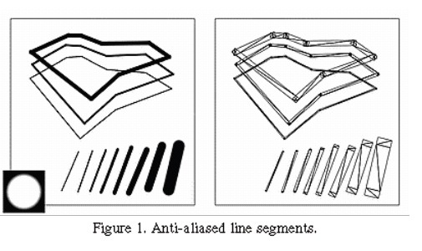

一个纹理贴图简单的应用就是绘制任意宽度抗锯齿点.在这种情况下纹理图像是一个有着平滑(抗锯齿)的被填充的圆.当一个点被明确,它的坐标声明了方形的中心它的宽度通过点的大小确定.在方形角落的纹理坐标是那些纹理纹理图像角落中相对应的的.这种方法具有优势，任意点形状可以简单地容纳通过改变这个纹理图像.
一种类似的技术可以被用来绘制康据此，任意宽度的线段[Grossman 90].这个纹理图像是一个内圆就像上面图片中所示.代替线段的是一个作为纹理映射的矩形，它的宽度就是线的宽度，它被绘制在线段的中心并排列成一行从而形成线段.如果线段需要圆角末端，这可以实现通过增加绘制一张额外的纹理矩形在每个线段末端(Figure 1).
喷笔
重复绘制半透明的图片到背景上可以给出一种在画布上喷漆的效果.绘制一张图像可以通过多边形纹理映射完成.任何可以想到的画笔足迹，甚至多彩的，可以被绘制使用一张适当的有着红，绿，蓝和alpha值的纹理图像.这个画笔图像也可以简单地等比缩放和旋转(Figure 2).
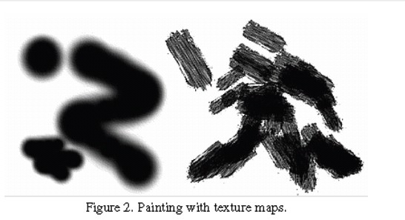

抗锯齿文本

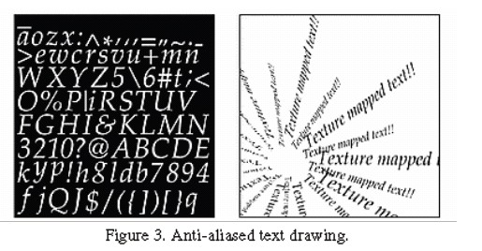

体渲染

显示电影

等高线

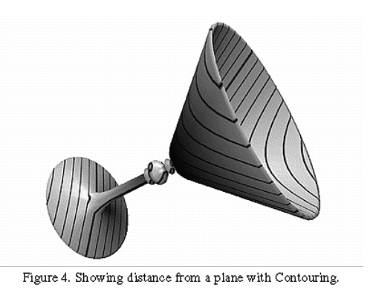
广义投影

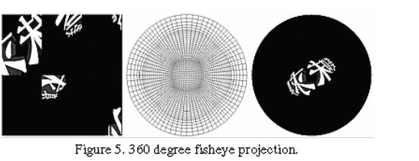
非RGB空间的颜色插值

冯氏着色

环境贴图

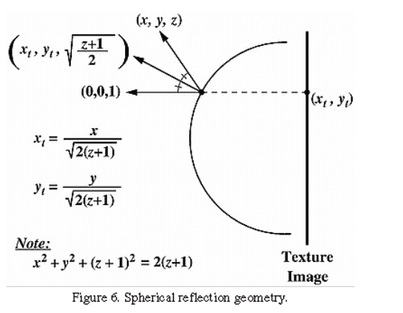

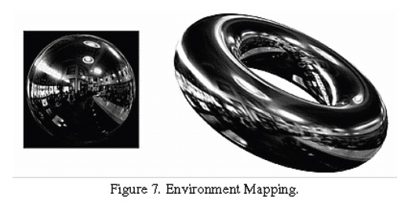

3D 半色调

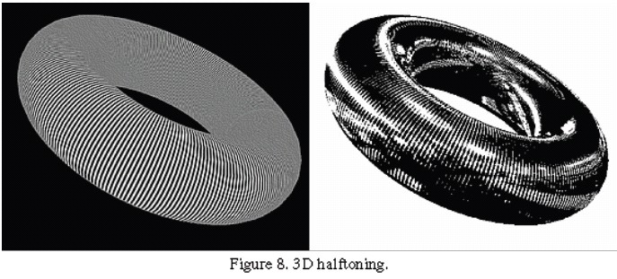

结论
许多图形系统现在都提供了硬件支持的纹理映射.因此,生成一张纹理映射的场景不需要比生成没有使用纹理映射的场景花更多的时间.
我们希望已经展示了，除了其标准的用法，纹理贴图也可用于大量的有趣的用途，以及纹理贴图是一种强大的灵活的低水平的图形绘制元.
参考文献

[Akeley 93] Kurt Akeley, Personal Communication, 1993.
[Bishop 86] G. Bishop and D. M. Weimer, Fast Phong Shading, Computer Graphics
(SIGGRAPH '86 Proceedings), Pages 103-106, August, 1986.
[Burns 92] Derrick Burns, Personal Communication, 1992.
[Carey 85] Richard J. Carey and Donald P. Greenberg, Textures for Realistic Image
Synthesis, Computer and Graphics, Pages 125-138, Vol. 9, No.3, 1985.
[Catmull 74] Ed Catmull, A Subdivision Algorithm for Computer Display of Curved
Surfaces, PhD Thesis, University of Utah, 1974.
[Crow 84] Frank Crow, Summed-Area Tables for Texture Mapping, Computer
Graphics (SIGGRAPH '84 Proceedings), Pages 207-212, July, 1984.
[Deering 88] Michael Deering and Stephanie Winner and Bic Schediwy and Chris
Duffy and Neil Hunt, The Triangle Processor and Normal Vector Shader: A VLSI
System for High Performance Graphics, Computer Graphics (SIGGRAPH '88
Proceedings), Pages 21-30, August, 1988.
[Drebin 88] Robert A. Drebin and Loren Carpenter and Pat Hanrahan, Volume
Rendering, Computer Graphics (SIGGRAPH '88 Proceedings), Pages 65-74, August,1988
[Drebin 92] Robert A. Drebin, Personal Communication, 1992.
[Gardner 85] Geoffrey. Y. Gardner, Visual Simulation of Clouds, Computer Graphics
(SIGGRAPH '85 Proceedings), Pages 297-303, July, 1985.
[Greene 86] Ned Greene, Applications of World Projections, Proceedings of Graphics
Interface '86, Pages 108-114, May, 1986.
[Grossman 90] Mark Grossman, Personal Communication, 1990.
[Hanrahan 90] Pat Hanrahan and Jim Lawson, A Language for Shading and Lighting
Calculations, Computer Graphics (SIGGRAPH '90 Proceedings), Pages 289-298,
August, 1990.
[Heckbert 86] Paul S. Heckbert, Survey of Texture Mapping, IEEE Computer Graphics
and Applications, Pages 56-67, November, 1986.
[Heckbert 89] Paul S. Heckbert, Fundamentals of Texture Mapping and Image
Warping, M.Sc. Thesis, Department of Electrical Engineering and Computer Science,
University of California, Berkeley, June, 1989.
[Laur 91] David Laur and Pat Hanrahan, Hierarchical splatting: A progressive
refinement algorithm for volume rendering, Computer Graphics (SIGGRAPH '91
Proceedings), Pages 285-288, July, 1991.
[Oka 87] Masaaki Oka and Kyoya Tsutsui and Akio Ohba and Yoshitaka, Real-Time
Manipulation of Texture-Mapped Surfaces, Computer Graphics (SIGGRAPH '87
Proceedings), July, 1987.
[Peachy 85] Darwyn R. Peachey, Solid Texturing of Complex Surfaces, Computer
Graphics (SIGGRAPH '85 Proceedings), Pages 279-286, July, 1985.
[Perlin 85] Ken. Perlin, An Image Synthesizer, Computer Graphics (SIGGRAPH '85
Proceedings), Pages 287-296, July, 1985.
[Reeves 87] William Reeves and David Salesin and Rob Cook, Rendering Antialiased
Shadows with Depth Maps, Computer Graphics (SIGGRAPH '87 Proceedings), Pages
283-291, July, 1987.
[Sabella 88] Paolo Sabella, A Rendering Algorithm for Visualizing 3D Scalar Fields,
Computer Graphics (SIGGRAPH '88 Proceedings), Pages 51-58, August, 1988.
[Saito 90] Takafumi Saito and Tokiichiro Takahashi, Comprehensible Rendering of 3-
D Shapes, Computer Graphics (SIGGRAPH '90 Proceedings), Pages 197-206, August,
1990.
[Segal 92] Mark Segal and Carl Korobkin and Rolf van Widenfelt and Jim Foran and
Paul Haeberli, Fast Shadows and Lighting Effects using Texture Mapping, Computer
Graphics (SIGGRAPH '92 Proceedings), Pages 249-252, July, 1992.
[Westover 90] Lee Westover, Footprint Evaluation for Volume Rendering, Computer
Graphics (SIGGRAPH '90 Proceedings), Pages 367-376, August, 1990.
[Whitted 83] Turner Whitted, Anti-Aliased Line Drawing Using Brush Extrusion,
Computer Graphics (SIGGRAPH '83 Proceedings), Pages 151-156, July, 1983.
[Williams 83] Lance Williams, Pyramidal Parametrics, Computer Graphics
(SIGGRAPH '83 Proceedings), Pages 1-11, July, 1983.
This paper appeared in the proceedings of the Fourth Eurographics Workshop on
Rendering, Michael Cohen, Claude Puech, Francois Sillion, Editors. Paris, France,
June, 1993.

附件： 外文原文

